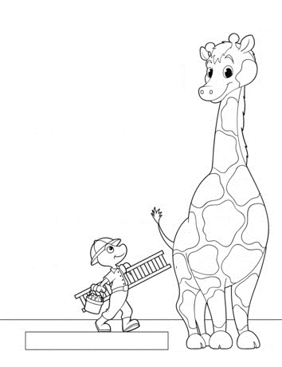§5: **PHÉP CỘNG VÀ PHÉP NHÂN**

SỐ 04

**Bài 1:** Thực hiện các phép tính ra nháp và ghi chữ cái trước đề vào hình chú hươu cao cổ với kết quả mà em cho là đúng.

C: 

B: 

K: 

J: 

I: 

H: 

G: 

F: 

E: 

**D**: 

A: 

**37**

**D**

**1455**

**8700**

**Bài 2**: Tìm x biết

|  |  |
| --- | --- |
| **a)** | **b)** |
|  |  |
|  |  |
|  |  |
|  |  |

**343**

**2550**

|  |
| --- |
| c) |
|  |
|  |
|  |
|  |
|  |
|  |
|  |
|  |
|  |

**7480**

**16000**

**1041**

**1542**

**15350**

**6514**

**210**

**10500**

**5250**

**Tính chất giao hoán**





**GHI NHỚ**

**Tính chất kết hợp**





**Tính chất phân phối của phép nhân đối với phép cộng**

 hoặc 